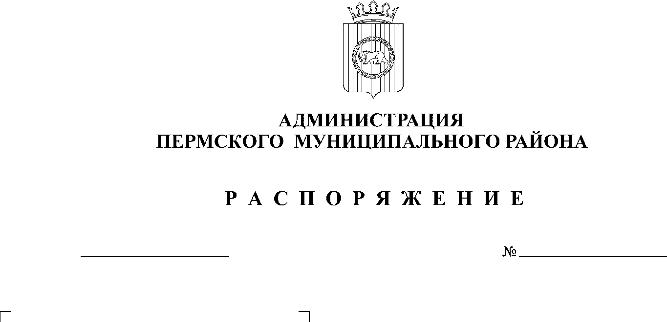
В соответствии с постановлением администрации Пермского муниципального района от 20.09.2017 № 340-С «О проведении Акции «Благоустройство, уборка и озеленение населенных пунктов Пермского муниципального района», решением рабочей комиссии по проведению Акции «Благоустройство, уборка и озеленение населенных пунктов Пермского муниципального района» от 02 июля 2018 года:

05.07.2018
120
- Начальнику МКУ Управление благоустройством Пермского района С.А. Фролову премировать ценными подарками победителей Акции за счет средств бюджета Пермского муниципального района, предусмотренных на реализацию муниципальной программы «Охрана окружающей среды в Пермском муниципальном районе на 2016 – 2020 годы» в сумме 35 000 рублей:
1 место – Лобановское сельское поселение – 10 000 рублей;
2 место – Платошинское сельское поселение – 7 500 рублей;
Фроловское сельское поселение – 7 500 рублей;
3 место – Сылвенское сельское поселение – 5 000 рублей;
Кондратовское сельское поселение – 5 000 рублей.
- Опубликовать итоги Акции в районной газете «Нива» и разместить на официальном сайте Пермского муниципального района www.permraion.ru.
- Настоящее распоряжение вступает в силу со дня его подписания.
4. Контроль исполнения распоряжения возложить на первого заместителя главы администрации Пермского муниципального района В.П. Ваганова.

Глава администрации
муниципального района В.Ю. Цветов

